學號：___ 30___ | 三上  運動的好處  (四) 「我最喜愛的運動」  專題報告 | _______/40
我最喜愛的運動
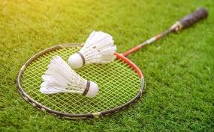
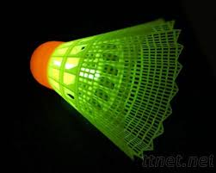
我最喜愛的是羽毛球。因為可以四個人一起玩，可以和友朋合作，可以增強體能。